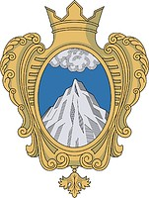

Совет депутатов
Копорского сельского поселения
Ломоносовского муниципального района
Ленинградской области

Пятый созыв

20 сентября 2024 года № 3

Об избрании депутата совета депутатов
Ломоносовского муниципального района
от совета депутатов Копорского сельского поселения

В соответствии с пунктом 1 части 4 статьи 35 Федерального закона от 06 октября 2003 года № 131-ФЗ «Об общих принципах организации местного самоуправления в Российской Федерации», статьей 18 Устава Ломоносовского муниципального района Ленинградской области, совет депутатов Копорского сельского поселения
РЕШИЛ:

- Избрать депутатом Совета депутатов Ломоносовского муниципального района Ленинградской области от совета депутатов Копорского сельского поселения депутата Баранову Наталью Васильевну.
- Настоящее решение вступает в силу со дня его принятия.
- Настоящее решение опубликовать в средствах массовой информации и разместить на официальном сайте Копорского сельского поселения.

Глава Копорского сельского поселения: А.В. Дикий

